总结

所以Production possibility curve就是两个物品生产的权衡，线上移动就代表为了生产一个物品而舍弃另一个物品，为了生产物品A而舍弃的物品B叫做opportunity cost.线外移动就代表科技进步，经济发展，线里移动就代表失业，生产率下降

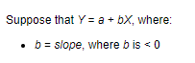

B是slope坡度，如果a不等于0，那么两者关系就是Inversely related而不是directly related

B是负的就是negatively related,倾向是从左往右看，向下

vertical intercept纵截距，x=0时y的值

intersection point 交点，两条线的交点

positive 客观的，注意IFXX,AND THEN XX SHOULD XX是positive

normative 主观,XXshould so that是主观

价格降低，我们只是把 existing demand curve for this good移上移下，改变的是*quantity demanded*, demand curve本身是不变的

A price floor，价格下限，指定的价格高于平衡价格， 导致顾客想买的少，商家想卖得多，导致surplus 贸易顺差，剩余

a price ceiling ，价格上限，指定的价格低于平衡价格，导致shortage短缺

Maximum price control,就是两条线都有的最低点，通常来说是供给线

提供了price control以后，价格更低,数量更高，以提高承受力

Demand是斜率为负的线，supply是斜率为正的线。

设置quota，或者price floor，都会导致政府亏钱

Price elasticity of demand

Demand is elastic如果elasticity of demand >1. It is inelastic 0到1之间.  unit elastic正好等于1

Cross-price elasticity of demand 物体A quanlity demand的转变导致了物体B price的转变

Income elasticity of demand前缀改成income，所以是qualtity的差÷Income的差  
Elasticity of supply区别就是把demand改成supply

单个点的Price elasticity,就和原点比较

elasticity of demand 等于1的地方，demand曲线的正中心

在这个中心点，顾客会花最多的钱

大于1就是价格大于中心点的曲线上方，小于1就是曲线下方。

the cross-price elasticity of demand for good B with respect to the price of good A



Qx变大，pa变大，那么就是substitute替代品 一个变大一个变小，那么就是complement补足

承受税收的问题：卖方承受的税收是，上涨的税减去（价格上涨的差）

这里价格上涨了3，税收是6，两者相减=3，

买方就是单纯的上涨价格，3

加税会改变supply曲线

Comsumer surplus：高于平衡点，低于demand曲线

Supply/producer surplus：价格低于平衡点，高于supply曲线

Before tax，

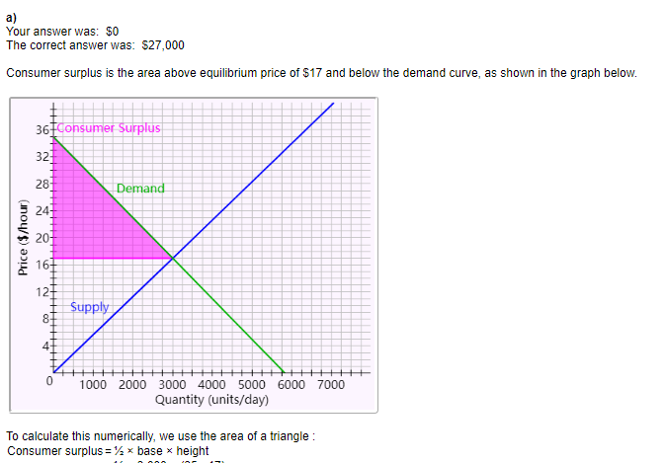

Aftertax，与有税点求出交点，固定quantity

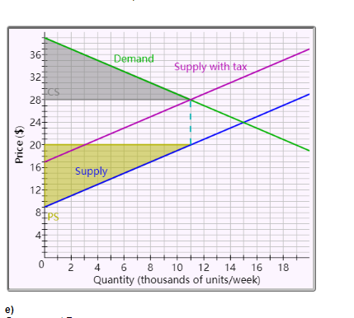

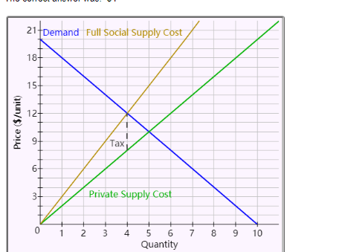**让你求tax**

full social 与demand的的焦点得到quantity，价格差得到tax

 tax revenue 税收，等于平衡状态税收x数量

Deadweight loss

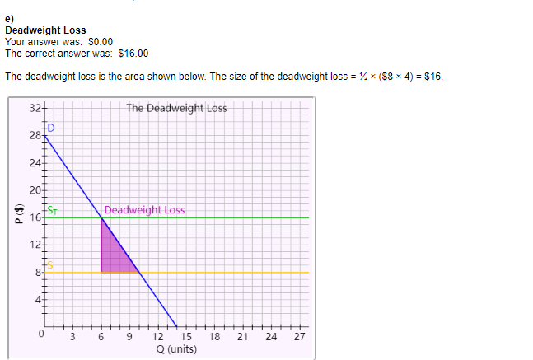

加的税收x加过以后的平衡点q的差/2

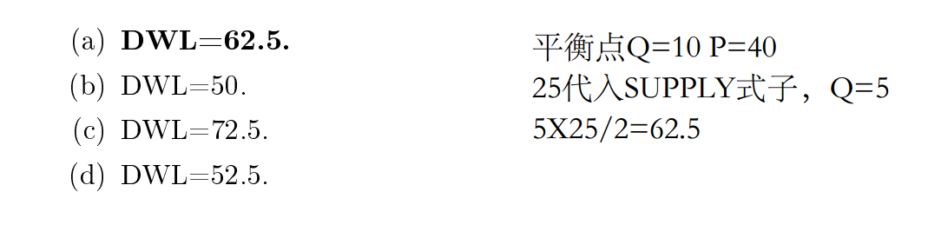

第一步求Q的差值，第二步X税收，Xprice floor都行，

XX is not a feasible set



10Cxc的价格+5cd×CD的价格，如果大于拥有的钱，就不是feasible set可行组合

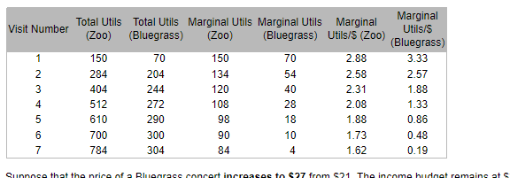

Marginal utils 边际效用，

就是每增加一个visit number所增加的total量，单位xx是除以总价以后的

Original 静止，就是单位边际效用相等

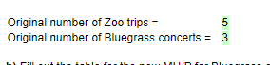

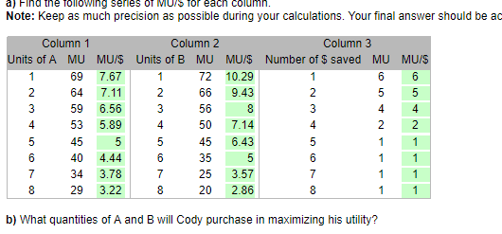

前面的单位MU卜谈了，会给你单价除就是了，最后一行MU等于MU/NUMBER OF SAVED的差值，所以每次都是MU/1

Marginal utils是效率的意思，数字越大越实用

他问你怎么样效率最大

就列表格从MU最大的开始算，每次减单价，saving减1，然后就可以统计出各自数量

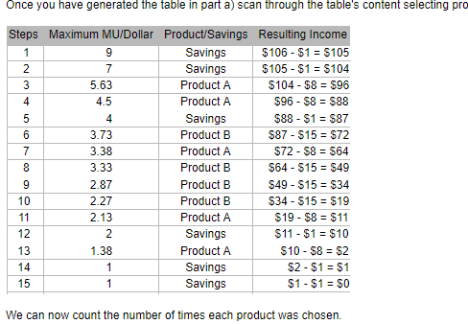

budget line，左边是能买的beer量，下面是能买的Pizza量，两个点相连

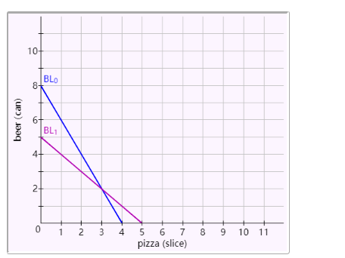

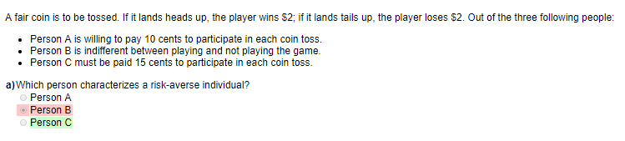

Risk-averse规避风险的

PEOPLE C是risk-averse的，注意翻译，你必须付给c15块，他才会去赌博，不然他不会赌博

一个厌恶风险的人必须被诱导去做一个公平的赌博。

四个人一起参加，赢了赚5分输了亏五分，这个叫

Risk spreading风险分散

You have $1000 to invest and are considering buying some combination of the shares of two companies, TigerInc and BearInc. Shares of TigerInc will pay a 10 percent return if the Conservatives are elected, an event you believe to have a 30 percent probability; otherwise the shares pay a zero return. Shares of BearInc will pay 8 percent if the Liberals are elected (a 70 percent probability), zero otherwise. Either the Conservatives or the Liberals will be elected.

1000块买混合彩票。，tigerinc会给你10％如果保守派选赢了，你觉得30几率，bearinc给你8％如果自由派当选，70几率

不考虑风险，只关心最大数学期望，你应该1000块全买自由派bearinc  
因为8x0.7>10x0.3

至少保证4.4return

那么450块投保守派，1000x0.044=44块，预计收益在44块，450投保守，450x0.3x0.1

13.5

550投自由，550x0.7x0.08=30.8

相加44.3

至少回本//就是两边赚的钱相同，这个不考虑几率

保守444.44

自由555.56

444.44x0.1=44.44=555.56x0.08

Risk spreading风险分摊

风险分散在许多保险公司或联合企业中，因此每个持有者在任何可能的结果中都有足够小的股份。

比如说100个人买黄河洪水，如果没发生，每个人损失的钱一样，如果发生，每个人挣的钱一样

Risk pooling 风险聚集

比如医疗保险，把每个单一风险聚集，如果发生，一部分人亏钱，一部分人赚钱

艾薇儿或者东尼大木声音保险，risk spreading

许多保险公司分摊损失，如果他们失声

艾薇儿和东尼大木联合保险，既是risk spreading又是risk pooling

许多保险公司分摊损失，risk spreading东尼大木损失，艾薇儿挣钱risk pooling

不考虑pooling of risk就是不考虑另外一个人

所以140x0,5+20x0,5=80

What is the average utility that each participant gets from his or her income **with** pooling of risk.

考虑pooling of risk就是考虑另外一个人，

0.25x140+20x0.25+96x0.5=88

long-run average total cost curve就是相切曲线，比所有人都低

Short-run average total cost curve 单独工厂的点

 Minimum Efficient Scale  MES

就看long-run最低点所在曲线

或者说所有工厂里面price最低的，不管quantity

ATC:average total cost, 平均总消耗

AFC:average fixed cost, 平均定死消耗

Avc:average variable cost， 平均浮动消耗

Marginal cost边际消费

Marginal return边际报酬

边际收益等于边际成本时，利润最大

当边际收入-边际成本=边际利润>0时，方案可行。

当边际收入-边际成本=边际利润<0时，方案不可行。

边际成本的变动规律与[平均成本](https://baike.baidu.com/item/%E5%B9%B3%E5%9D%87%E6%88%90%E6%9C%AC)的变动规律相似，也先随产量增加而降低，达到一定规模后开始增加。只不过它达到最低时的产量比平均[总成本](https://baike.baidu.com/item/%E6%80%BB%E6%88%90%E6%9C%AC)及平均[变动成本](https://baike.baidu.com/item/%E5%8F%98%E5%8A%A8%E6%88%90%E6%9C%AC)的较小，在平均总成本与平均变动成本达到最低点时，边际成本等于平均成本。

ATC=  AFC+AVC

随着variable cost被连续加入到fixed cost中，variable cost 的边际产量最终会下降。因此，边际收益应该首先增加然后递减，导致边际成本曲线先下降然后再增加



边际收益现增加后递减，边际成本线下降后增加

当MC大于ATC，ATC会上涨

MC=ATC,保本点break-even point,也是ATC所能达到的最低点，MC变大，ATC至少也要大于MC

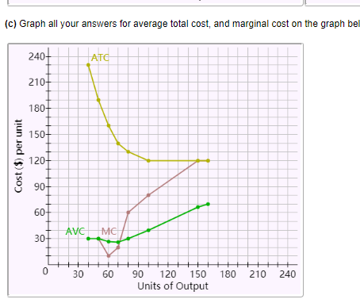  
ATC始终大于MC，AVC变化趋势与MC相同

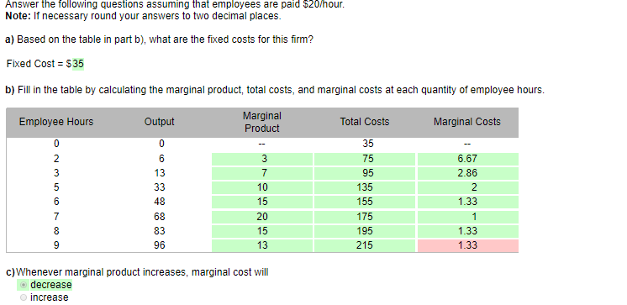

Fixed cost是一开始都为0的total cost

Marginal product其实就是marginal output，注意output和product随时转换

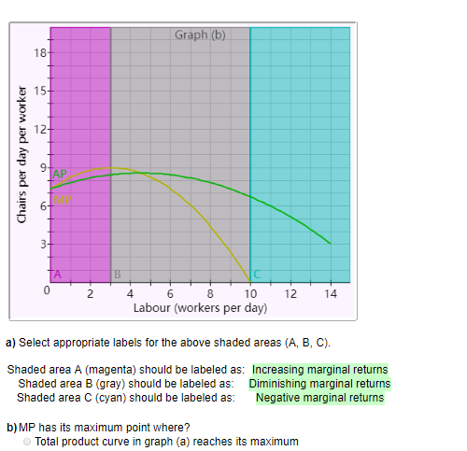

如果mp（marginal output）在增加，marginal return就在增加，marginal output在减少说明效益在减少，如果彻底不生产了，那么就是negative

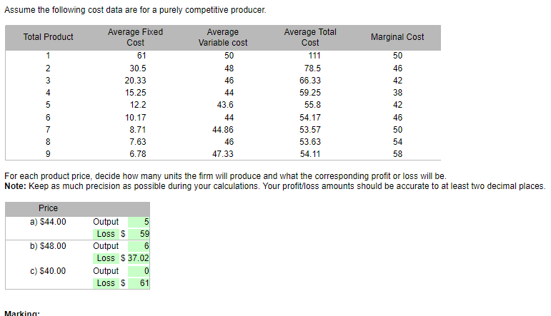

 第一步

price exceeds AVC at the loss-minimizing output.

只有Price超过avc才能最小化损失的输出

第二步

By using the MR = MC rule (expanding output until MR no longer exceeds MC) we can figure out that the firm will produce 8 units.

使用MR=MC定律，利益最大化

负数就是Loss

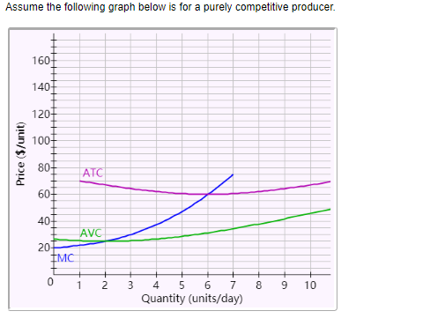MC小于AVC,彻底停产，MC在AVC与ATC之间，损失但不停产，大于ATC，盈利

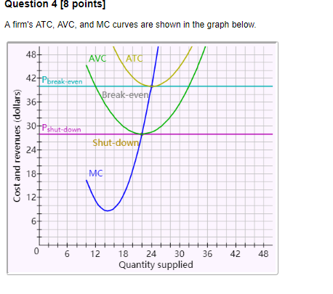

equilibrium quantity and price.

MR=MC

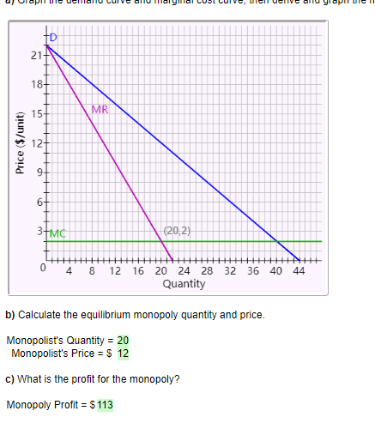

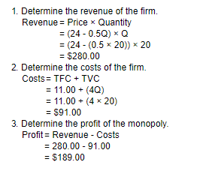

注意了效益是收入减COST，但是定价永远是MC=MR得点绝对顶QUANTITY，然后往DEMAND线上带

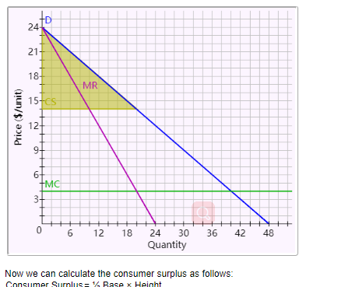

Consumer surplus,永远是平衡点找quantity，然后和demand相连

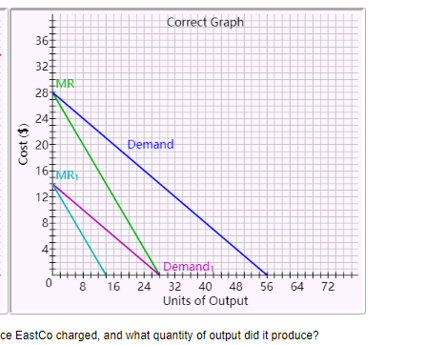

MR是demande一半，新demandcost是一半，新mr是demand一半

MR永远是demand的一半

payoff matrix支付矩阵

[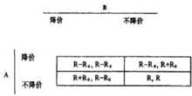](https://baike.baidu.com/pic/%E6%94%AF%E4%BB%98%E7%9F%A9%E9%98%B5/2721923/0/4e4a20a4462309f7f8fb5120790e0cf3d7cad668?fr=lemma&ct=single)

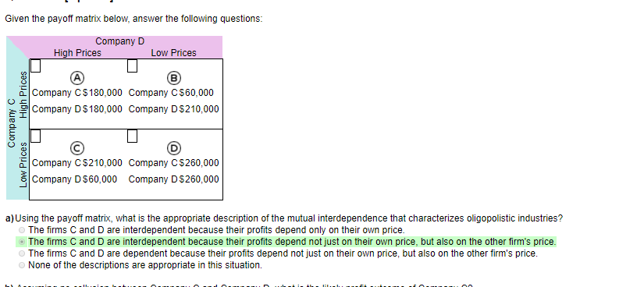

两个公司是Interdependent相互依赖的，因为他们的效益不仅与自己价格有关，还与他人价格有关

两个人没有勾结noclussion，就各赚26000因为他们如果设了高价，另外人设低价，就有人吃屎

收益，静止点价格减去相应的总cost，就是单价，然后单价X数量就是利益

静止点是MR=MC得到的

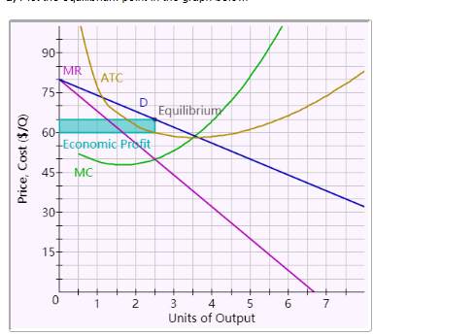

0利益

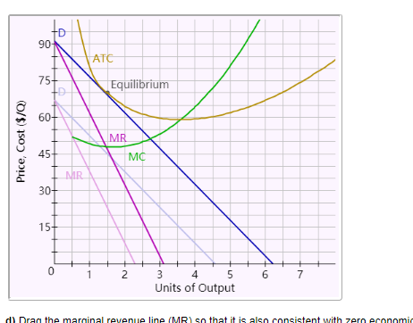

定价和消费一样，0利益

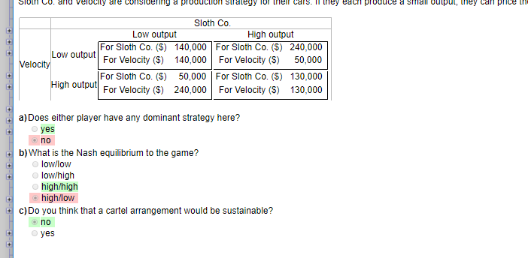

Dominant strategy，每个人都选高output，因为，假设对面低OUTPUT，我选高output利益更高，对面高output,我选高output利益更高，优势策略就是高output

Nash equilibrium

纳什均衡是指博弈中这样的局面，对于每个参与者来说，只要其他人不改变策略，他就无法改善自己的状况。纳什证明了在每个参与者都只有有限种策略选择并允许混合策略的前提下，纳什均衡定存在。以两家公司的价格大战为例，价格大战存在着两败俱伤的可能在对方不改变价格的条件下既不能提价，否则会进一步丧失市场;也不能降价,因为会出现赔本甩卖。于是两家公司可以改变原先的利益格局，通过谈判寻求新的利益评估分摊方案。相互作用的经济主体假定其他主体所选择的战略为既定时，选择自己的最优战略的状态，也就是纳什均衡。[1]

Cartel arrangement共同商定一个策略，sustainable，可持续的

不行，因为，两者都output low，稳定，但是一方毁约他会得到更高效益

以往任何削减产量以保持高油价的心照不宣的协议都不会得到尊重。

每家公司都有欺骗对方以获得更多利润的动机。

被骗者知道它会失去利润而作弊者获得更多的利润，它会首先欺骗

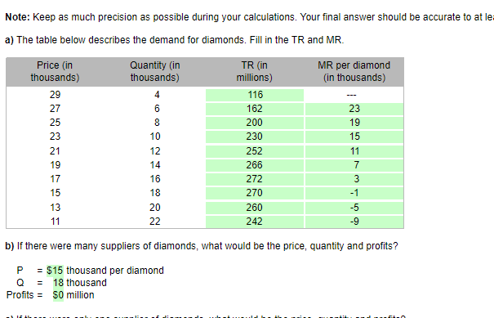

TR总收入

如果有很多供应商，那么就会price=边际cost，以最大占据市场

如果只有一个供应商，mr=mc利益最大化，mr=15

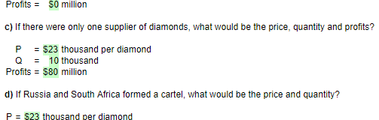

如果组队，就利益最大化，monopolist独裁者

均分市场，每个人一半quantity，一半利益

